Exercicis complementaris de CSS

Exercici 1
Realitza la següent presentació utilitzant el codi HTML. Només podeu utilitzar els coneixements de CSS explicats a classe (no està permesa l'utilització d'altres eines CSS més avançades).

Codi HTML
<!-- Utilitzant les eines donades a classe cal que dissenyeu la següent plana web -->

<!DOCTYPE HTML>
<html>
<head>
<meta charset="UTF-8">
<title>Estils</title>
</head>
<body>
<h1>Exercici 1</h1>
<h2>Registre usuari</h2>
<p>Benvingut al registre de la nostra plana web :-)</p>
<fieldset>
<legend>Registre usuari</legend>
<form method="post" action="proces.php">
<label>Introdueixi nom: <input type="text" name="nom" /></label><br/>
<label>Introdueixi e-mail: <input type="email" name="correu" /></label><br/>
<label>Password per accedir: <input type="password" name="pas[]" /></label><br/>
<label>Repeteixi el password: <input type="password" name="pas[]" /></label><br/>
<input type="submit" name="enviar" value="Enviar" />
<input type="reset" value="Borrar dades" />
</form>
</fieldset>
</body>
</html>
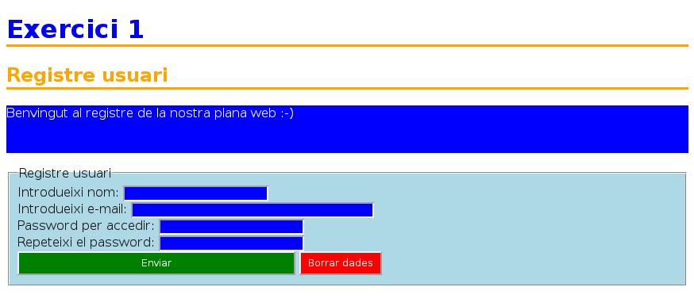

Exercici 2: Pràctica amb mesures relatives em i rem

Sigui una secció amb dos articles i un títol a nivell de secció.
- El contorn inferior del títol ha de sortir subratllat.
- El text del títol ha d'estar separat 20 píxels del contorn esquerre.
- El tamany de text del títol serà un 25% superior al seu tamany de text establert en el navegador.
- En l'article hi haurà un paràgraf amb una etiqueta «strong» que contindrà una etiqueta «em». El text strong serà un 25% superior al text del paràgraf (tamany per defecte del navegador). El text de l'etiqueta «em» serà el doble del text del paràgraf.
- La separació entre el títol de la secció i el primer article ha de ser de 20 píxels.
- El contingut dels articles estarà centrat a 20 píxels de tots els seus contorns.
- La distància entre el primer i segon article serà de 30 píxels.

Pots utilitzar aquest html
<html>
<head>
<meta charset="UTF-8">
<link rel="stylesheet" type="text/css" href="estils/estil.css" />
<title>Estils</title>
</head>
<body>
<section>
<h1>Títol secció</h1>
<article>
<p>Text <strong>strong <em> emphasis! </em></strong> normal</p>
</article>
<article>
<p>Article sense històries</p>
</article>
</section>
</body>
</html>

Exercici 3. Taules amb CSS

Aquesta taula cal donar-li format amb CSS per a que aparegui com a la imatge:
<TABLE>
<CAPTION> Título de la Tabla </CAPTION>
<TR><TH>Columna1 </TH><TH>Columna2 </TH> <TH>Columna3 </TH> </TR>
<TR><TD>1 </TD><TD>2 </TD> <TD>3 </TD> </TR>
<TR><TD>4 </TD><TD>5 </TD> <TD>6 </TD> </TR>
<TR><TD>7 </TD><TD>8 </TD> <TD>9 </TD> </TR>
</TABLE>
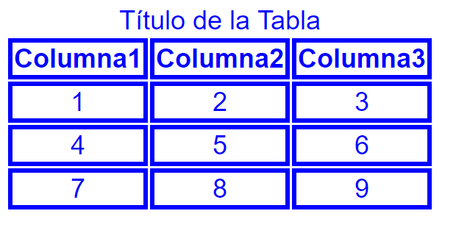

Exercici 4: Crea estils CSS amb class i id.

Utilitza aquest codi Html per donar-li format i que es vegi com a la imatge sense modificar el html. Fixa’t que ja té definits uns class i uns id. Utilitza mides relatives sempre que puguis.
El format explicat és aquest:
- La distància de tots els elements respecte al costat dret i esquerra de la finestra és de 40 píxels.
- La distància entre títol del document i una plana d'exemple és de 20 píxels.
- La distància entre «Una plana d'exemple» i «part principal» és de 40 píxels.
- La distància entre «Part principal» i «Una secció amb 2 articles» és de 20 píxels.
- La distància entre «Una secció amb 2 articles» i els articles és de 30 píxels.
- El color de «Primer article» és #DEB887 mentre que el de «Segon article» és #B8860B
- El text dels dos articles està centrat a 5 píxels en relació al contorn de l'article.
- Els dos articles tenen el contorn arrodonit en 7 píxels i un al costat del altre
- «Títol document» i «part principal» tenen un color gris #999 .
- «Una plana d'exemple» té un color gris #DDD .
- El tamany de la lletra de footer està reduïda a la meitat del seu tamany teòric.
- La distància entre «text del primer article» i «Primer article» (contorn) és de 5 píxels. El mateix passa amb el segon article.
- La distància entre el primer article i el peu de plana és 0. O sigui; immediatament després d'acabar l'element d'article comença l'element footer (sense cap separació).

<html xmlns="http://www.w3.org/1999/xhtml">
<head>
<link rel="stylesheet" type="text/css" href="estils/estilicus.css" />
<title>Estils</title>
<meta charset="UTF-8">
</head>
<body>
<header>
<h1 id="hplana">T&iacute;tol del document</h1>
<h2>Una plana d'exemple</h2>
</header>
<main>
<h1 class="titol" id="general">Part principal</h1>
<section>
<h1 class="titol">Una secció amb 2 articles</h1>
<article id="important">
<h1 class="titol">Primer article</h1>
<p class="text">Text del primer article</p>
</article>
<article id="relacionat">
<h1 class="titol">Segon article</h1>
<p>Text del segon article</p>
</article>
</section>
</main>
<footer>
<h1>Algú ha escrit això (footer)</h1>
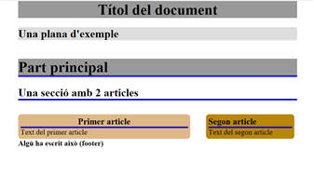
</footer>
</body>
</html>

Exercici 5: Crear un CSS sense class ni id.

El resultat ha de ser com el de l’exercici anterior però sense fer servir ni class ni id.
Utilitza aquest codi html:

<!DOCTYPE html> <!-- Document de tipus HTML5 -->
<html xmlns="http://www.w3.org/1999/xhtml">
<head>
<link rel="stylesheet" type="text/css" href="estils/estilicus.css" />
<title>Estils</title>
<meta charset="UTF-8">
</head>
<body>
<header>
<h1>T&iacute;tol del document</h1>
<h2>Una plana d'exemple</h2>
</header>
<main>
<h1>Part principal</h1>
<section>
<h1>Una secció amb 2 articles</h1>
<article>
<h1>Primer article</h1>
<p>Text del primer article</p>
</article>
<article>
<h1>Segon article</h1>
<p>Text del segon article</p>
</article>
</section>
</main>
<footer>
<h1>Alg&uacute; ha escrit aix&ograve; (footer)</h1>
</footer>
</body>
</html>

Exercici 6: Exercici amb display
Fent servir els atributs display de CSS crea el css per a mostrar el html com a la imatge

<body>
<nav>
<ul>
<li>Història</li>
<li>Notícies</li>
<li>Novetats</li>
<li>Cursos</li>
<li>Registre</li>
</ul>
</nav>
<main>
<section>
<article>
<p>Text per comparar tamany!</p>
<p>Segon text</p>
</article>
<article>

<p> El club es va fundar l'any 2008 a la poblaci&oacute; d&apos;Alpens, ... </p>
<p>La seu social est&agrave; ubicada a la <a href="http://floresta.ddl.net/">Floresta</a>. </p>
<p>El club ha aconseguit durant aquest any ...</p>
</article>
</section>
</main>
</body>
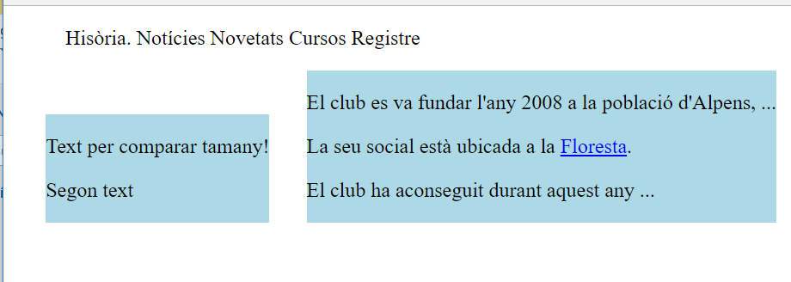

Exercici 7: Position

Amb aquest html fes que el formulari sempre estigui a la dreta

<body>
<nav>
<ul>
<li>Història</li>
<li>Notícies</li>
<li>Novetats</li>
<li>Cursos</li>
<li>Registre</li>
</ul>
</nav>
<main>
<section>

<article>

<p> El club es va fundar l'any 2008 a la poblaci&oacute; d&apos;Alpens, ... </p>
<p>La seu social est&agrave; ubicada a la <a href="http://floresta.ddl.net/">Floresta</a>. </p>
<p>El club ha aconseguit durant aquest any ...</p>
</article>
</section>
</main>
<aside>

<p><i><b>Para recibir el boletín semanal:</b></i></p>

<legend>
Introduce tus datos para recibir el boletín diario
</legend>
<form action="zfdagf.php" method="post">
<fieldset>
<label>
E-mail<input type="email" name="email"/>
</label>

<br>
<label>
<input type="submit" name="Enviar" value="Enviar"/>
</label>
</fieldset>
</form>

</aside>
</body>

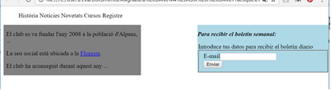

Exercici 8: Position

Al codi del exercici anterior afegeix després del aside un footer:
<footer>&copy; Copyright 2016</footer>
I fes que es vegi abaix de la finestra del navegador amb 10px de marge.
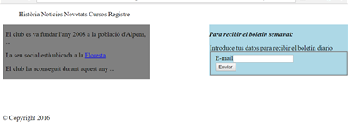

Exercici 9: Position

El mateix codi del exercici anterior aplica-li un marge a tota la pàgina a dreta i esquerra de 40 px.
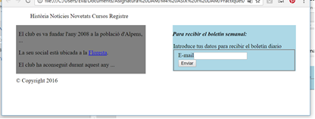

Solucions

Exercici 2: Mides relatives em i rem.
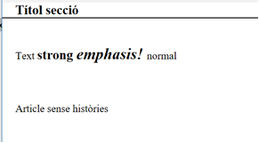
Aquest és el resultat del disseny:
* {margin:0; padding: 0;}
h1 {
border-bottom: 1px solid black;
padding-left: 20px;
font-size: 1.25em;}
strong {font-size: 1.25em;}
em {font-size: 1.50rem;}
article {padding: 20px;margin-top:20px;margin-bottom: 10px;}

Exercici 3: CSS de la taula
table {
font: x-large sans-serif;
color: blue;
text-align: center;
left: 50%;
}

th,td{
border: 4px solid blue;
}

Exercici 6:

article {display: inline-block; margin-left: 2%; background-color: lightblue;}
li {display: inline;}

Exercici 7:

article {margin-left: 2%; }
li {display: inline;}
main{ display: inline-block; background-color: grey;}
aside { display: inline-block;width: 40%; background-color: lightblue;
position: absolute; right: 0;

Exercici 8:
A la solució del exercici 7 afegir aquesta línia:
footer {margin: 10px 0; position: absolute; bottom: 0;}

Exercici 9:
article {margin-left: 2%; }
body {margin: 0 40px;}
li {display: inline;}
main{ display: inline-block; background-color: grey;}
aside { display: inline-block;width: 40%; background-color: lightblue;
position: absolute; right: 40px;}
footer {margin: 10px 0; position: absolute; bottom: 40px;}

